الـــجمهوريــــــة الجزائـــــرية الديمقراطية الـشعبيــــــة
مديريـة التربية لولاية غرداية ثانوية العطف - غرداية -
الفرض الثاني للثلاثي الأول في مادة الرياضيات
المستوى : 2 ع ت1و2 المدة : ساعة السنة الدراسية :2018/2019
التمرين الأول (8 نقاط)
ليكن $p(x)$ كثير حدود و $α$ عدد حقيقي حيث :
$p\left(x\right)=x^{3 }+\left(5-2α\right)x^{2}+\left(-11+2α\right)x+(10-4α)$
- عين العدد $α$ حتى يكون العدد 2 جذرا لكثير الحدود $p(x)$
- بوضع $α=2$
- أحسب $p\left(x\right)$
- عين الأعداد الحقيقية $cو b ;a$ بحيث يكون من أجل كل عدد حقيقي $x$ :
$$p\left(x\right)=\left(x-2\right)\left(ax^{2}+bx+c\right)$$
- حل في R المعادلة $p\left(x\right)=0$
- حل في R المتراجحة $p\left(x\right)<0$

التمرين الثاني (6 نقاط)
ليكن $α$ عدد حقيقي غير معدوم ولتكن $(E)$ معادلة ذات المجهول $x$ التالية : ${\frac{3}{α}x}^{2 }-4x+α=0$
- أثبت انه من أجل كل عدد حقيقي غير معدوم $α$ فان المعادلة $(E)$ تقبل حلين متمايزين $x_{1}$ و $x_{2}$ لا يطلب تعيينهما
- بين أن $x_{1}× x_{2}>0$
- أوجد قيمة $α$ اذا علمت أن $x_{1}+ x_{2}=-4$
- أوجد قيمة $x_{1}$ و $x_{2}$

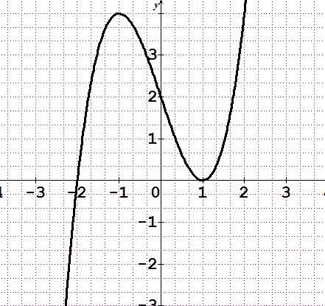
التمرين الثالث ( 6نقاط)
لتكن $f$ الدالة المعرفة على Ɍ بتمثيلها البياني $\left(C_{f}\right)$ في معلم $\left(o;\overset{⃡}{i};\vec{j}\right)$ للمستوي.
بقراءة بيانية:
- أحسب كلا من $f\left(1\right)و f\left(-1\right)$ , $f'\left(1\right)و f'\left(-1\right)$
- عين اتجاه تغير الدالة $f$ ثم شكل جدول تغيراتها
- عين نقط تقاطع منحنى الدالة $f$ مع محوري الاحداثيات.

صفحة 1/1 انتهــــى بالـتوفيــق و النـجـاح

